Éditeur de diagrammes de classes UML

Diagrammes de classes UML
Les diagrammes de classes UML (Unified Modeling Language) permettent de représenter graphiquement la structure d’un système orienté objet à l’aide d’éléments structurels, tels que les classes et les interfaces, ainsi que les relations entre ceux-ci.
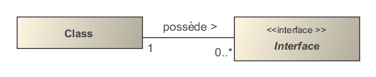
Ils sont principalement utilisés dans le domaine du génie logiciel lors de la phase de conception d’un projet afin d’établir des bases solides pour l’implémentation de ce dernier. Un diagramme de classes peut être vu comme le plan de construction d’une maison où la maison serait ici est un logiciel.
Il est donc primordial de concevoir un diagramme de classes cohérent et complet avant l’implémentation d’un projet (même de petite envergure). Et pour ce faire, les outils du marché ne sont pas toujours nécessairement bien adaptés.
Éditeurs
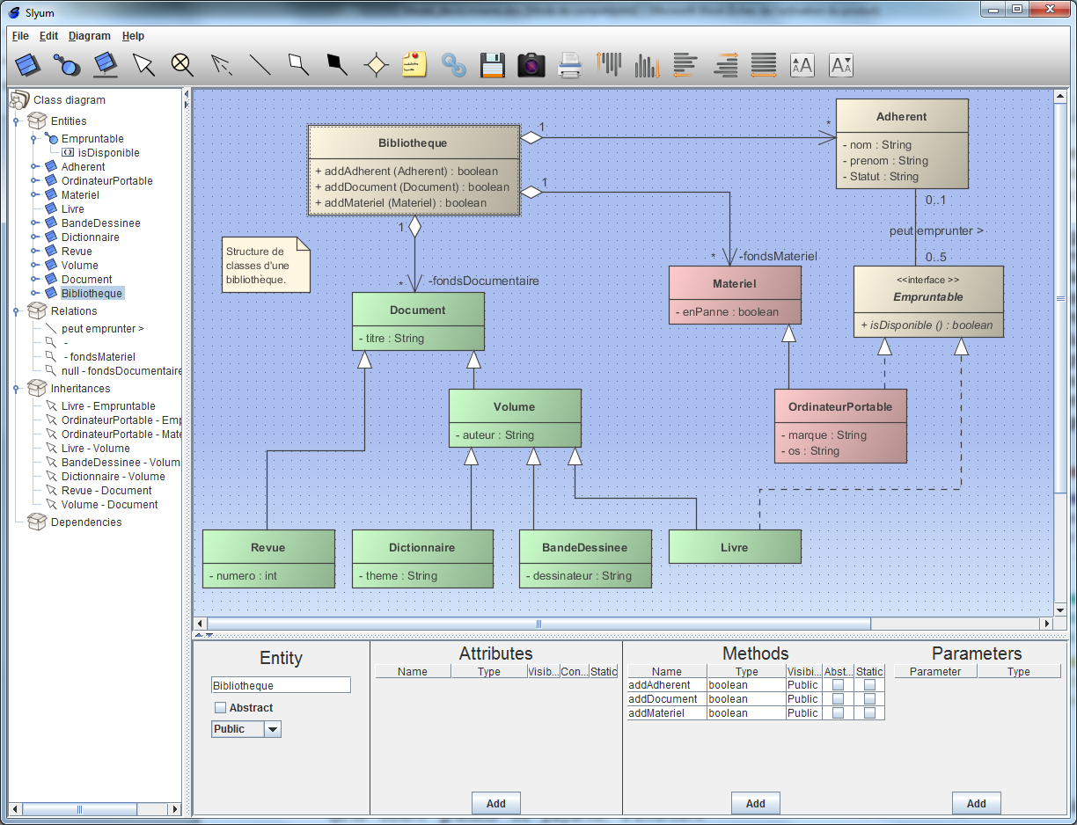
Le langage UML regroupe treize types de diagrammes différents (dont les diagrammes de classes). De plus, les diagrammes de classes possèdent à eux seuls une multitude de facettes. Les éditeurs UML actuels, qu’ils soient gratuits ou payants, s’efforcent d’intégrer tous ces éléments, bien souvent au détriment de l’ergonomie et de l’aspect visuel des diagrammes.
C’est en prenant à contre-pied cette vision que ce projet de Bachelor a été réalisé. En fournissant uniquement les éléments indispensables aux diagrammes de classes et en misant sur un aspect visuel propre et attrayant, la simplicité d’utilisation de l’application s’en trouve fortement améliorée.
Bibliothèque graphique
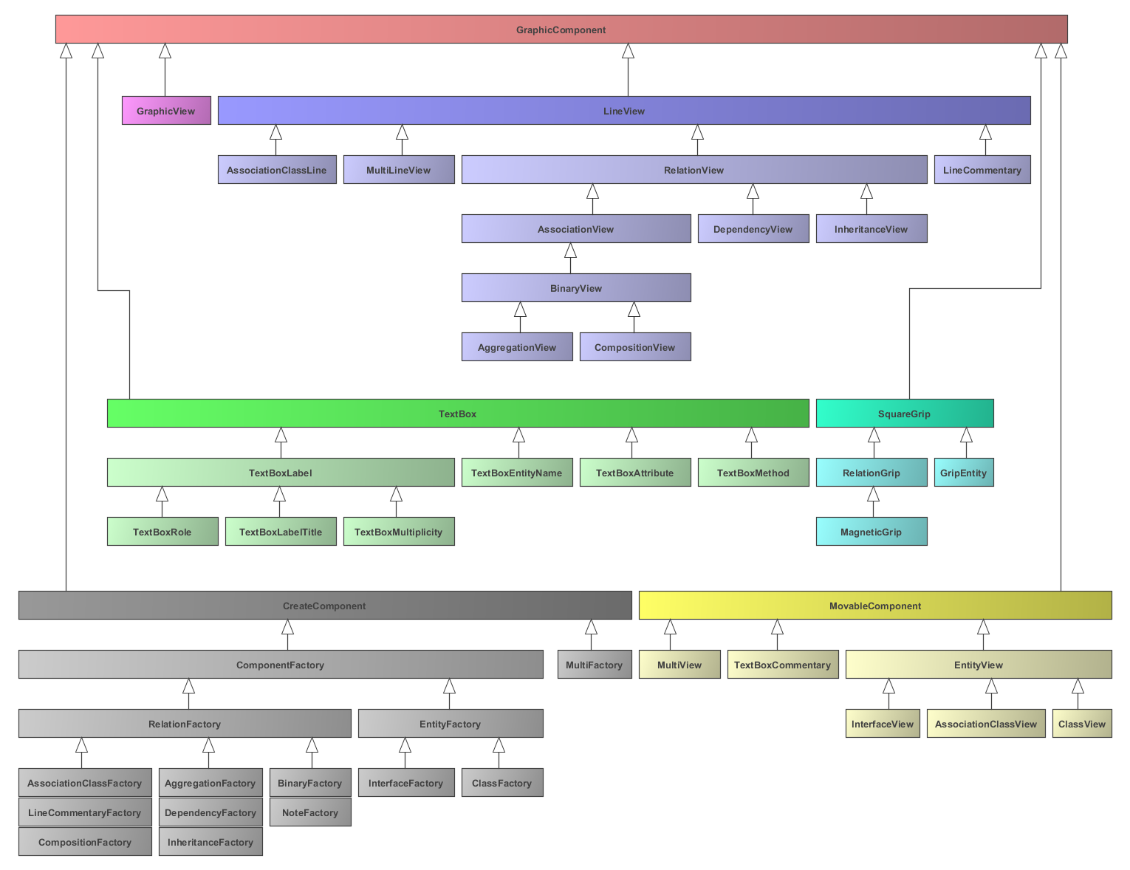
Pour que les diagrammes de classes soient fidèlement représentés et qu’ils puissent être aisément édités, une bibliothèque graphique a été développée pour l’occasion. Cette bibliothèque permet de dessiner et de gérer les composants UML. La gestion des composants implique des actions telles que le déplacement, le redimensionnement ou encore l’édition des composants graphiques.
Technologies utilisées
- Langage de programmation : Java
- Bibliothèque graphique : Swing
- Format d’enregistrement : XML
- Version UML : UML 1.4

